**新 书 推 荐**

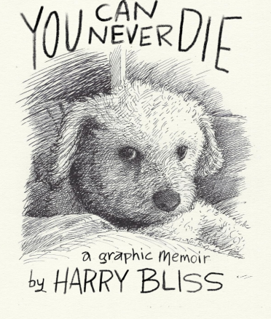**中文书名：《永不忘却：回忆爱犬佩妮》**

**英文书名：YOU CAN NEVER DIE: A Graphic Memoir**

**作 者：Harry Bliss**

**出 版 社：Celadon Books/St. Martin’s Publishing Group**

**代理公司：ANA/Conor**

**页 数：400页**

**出版时间：2025年4月**

**代理地区：中国大陆、台湾**

**审读资料：电子稿**

**类 型：传记和回忆录**

**内容简介：**

这本书是《纽约客》封面艺术家、国际辛迪加漫画家、《纽约时报》畅销书作家哈里·布里斯（Harry Bliss）悲伤而幽默的图像回忆录，记录了他对生活的思考以及他与爱犬佩妮（Penny）的故事。

《纽约客》漫画家哈里·布里斯深爱着他的爱犬佩妮，有佩妮陪伴的十七年，是他生命中最快乐的一部分。在照顾爱犬的每一天里，哈里都会和它开玩笑，和它聊天，画下这只可爱的小动物——哈里的标志性漫画中都明确无误地融入了佩妮的身影，令人捧腹。在其中一幅漫画中，哈里仰望夜空，感叹外太空的浩瀚无垠，而佩妮则刨着地，毫不在意，毛茸茸的尾巴在空中摇来摇去。

哈里生长在一个吵闹而动荡的艺术家家庭。他曾在费城的艺术学校就读。一位心理医生曾建议他，也许当他看着佩妮的时候，就能把自己当成一个天真无邪的孩子。哈里在为失去佩妮而悲伤的同时，也回想起晚年的父母、他对妻子和家的爱，以及塑造了他的多姿多彩人生的艺术家、朋友和导师。

《永不忘却》以幽默的笔触和令人痛心的真诚，贴切地描绘了一个人对周围美丽而痛苦的世界的感悟。这本独一无二的回忆录，包括了制作精良、诙谐幽默的故事与数百幅绚丽的漫画以及布利斯职业生涯中从未公开的素描画。

“126岁生日快乐，我的小姑娘。”

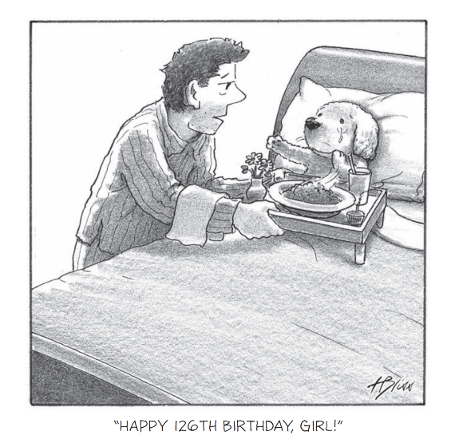

**作者简介：**

**哈里·布里斯（Harry Bliss）**是国际知名连环漫画《布利斯》的创作者，也是《纽约客》杂志的漫画家和封面艺术家。他与史蒂夫·马丁（Steve Martin）合著了两本《纽约时报》畅销书，并为超过25本儿童读物创作和绘制插图。他还是康沃尔 CCS 图形小说家奖学金的创始人。

**媒体评价：**

“一位天才艺术家的回忆录感人至深。三十岁写回忆录是一回事，而当你真正经历了严重的失落，至少实现了一些梦想，当生命的终结变得不再遥远时，写回忆录就是另一回事了。这是一本了不起的书。”

——知名漫画家罗兹·查斯特（Roz Chast）

“不知为何，看着与你共度一生的动物的眼睛，比看着人类的眼睛更加深刻，因为对于动物，我们没有语言，只能用眼睛。这一切都在那里：信任、爱、恐惧、惊奇和释怀。就像这本书一样。”

——美国影视女演员、导演、编剧杰米·李·柯蒂斯（Jamie Lee Curtis）

“一个精彩动人的故事，讲述得非常出色。”

——美国著名作家帕特丽夏·康薇尔（Patricia Cornwell），

被誉为“DNA时代的阿加莎·克里斯蒂”

**感谢您的阅读！**

**请将反馈信息发至：版权负责人**

**Email**：[**Rights@nurnberg.com.cn**](mailto:Rights@nurnberg.com.cn)

安德鲁·纳伯格联合国际有限公司北京代表处

北京市海淀区中关村大街甲59号中国人民大学文化大厦1705室, 邮编：100872

电话：010-82504106, 传真：010-82504200

公司网址：[http://www.nurnberg.com.cn](http://www.nurnberg.com.cn/)

书目下载：<http://www.nurnberg.com.cn/booklist_zh/list.aspx>

书讯浏览：<http://www.nurnberg.com.cn/book/book.aspx>

视频推荐：<http://www.nurnberg.com.cn/video/video.aspx>

豆瓣小站：<http://site.douban.com/110577/>

新浪微博：[安德鲁纳伯格公司的微博_微博 (weibo.com)](https://weibo.com/1877653117/profile?topnav=1&wvr=6)

微信订阅号：ANABJ2002

